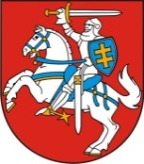

LIETUVOS RESPUBLIKOS PREZIDENTAS

DEKRETAS
Dėl LIETUVOS RESPUBLIKOS KONKURENCIJOS TARYBOS NARIO SKYRIMO

2016 m. kovo 10 d. Nr. 1K-588
Vilnius

1 straipsnis.
Vadovaudamasi Lietuvos Respublikos Konstitucijos 84 straipsnio 10 punktu, Lietuvos Respublikos konkurencijos įstatymo 19 straipsnio 1 dalimi ir atsižvelgdama į Lietuvos Respublikos Ministro Pirmininko Algirdo Butkevičiaus 2016 m. vasario 23 d. teikimą,
s k i r i u nuo 2016 m. gegužės 3 d. Diną LURJE Lietuvos Respublikos konkurencijos tarybos nare šešeriems metams.

Respublikos Prezidentė Dalia Grybauskaitė

